Всемирный день здоровья в Черикове начался с “Большой зарядки”
07.04.2023
Зарядка для вас – здоровье от нас – считают специалисты ГУ “Чериковский ФОЦ” Ориентир”, предложившие чериковлянам принять участие в большой зарядке. Идею поддержали учащиеся и педагогоги ГУО “Средняя школа № 1 имени Героя Советского Союза Евгения Николаенко”, посетители и специалисты Чериковского РЦСОН. И утро Всемирного дня здоровья началось с совместной “Большой зарядки”. В учреждении образования прокомментировали, что такая акция – прекрасная возможность не только взбодрить учеников, но и привить им тягу к здоровому образу жизни, сформировать полезные привычки. Впервые в большой зарядке приняли участие люди с ограниченными возможностями и пожилые люди, но это только сплотило участников зарядки.
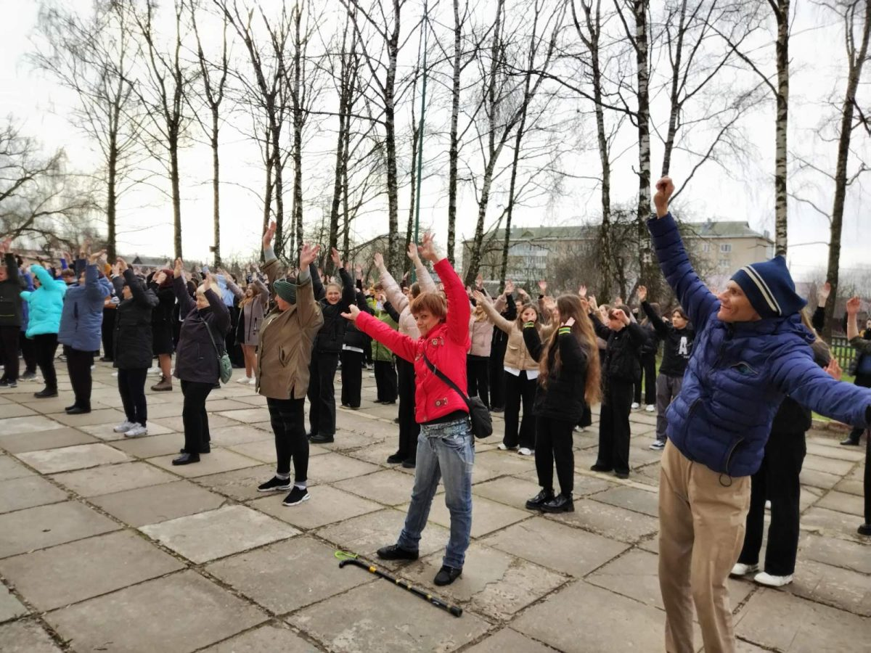
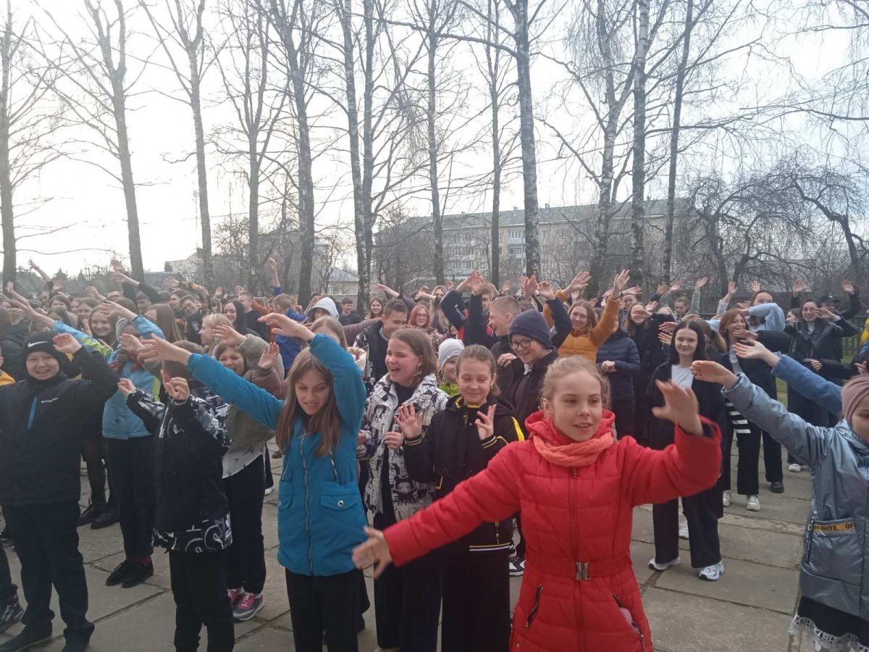
«В Конституции Беларуси говорится, что ответственность за здоровье человека лежит, в том числе, и на нем самом. Поэтому наша задача – воспитать граждан, которые будут с заботой относиться к своему физическому состоянию. И такие зарядки – один из пазлов этого воспитания», – отметили организаторы зарядки.

